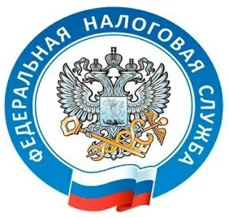
Информация Межрайонной ИФНС России № 5 по Кировской области по режиму работы с 01.11.2021 по 03.11.2021

Межрайонная ИФНС России № 5 по Кировской области в соответствии с Указом Президента РФ от 20.10.2021 № 595 «Об установлении на территории Российской Федерации нерабочих дней в октябре - ноябре 2021 г.», а также во исполнение письма ФНС России от 21.10.2021 № БС-4-19/14918@ «Об организации приема налогоплательщиков» сообщает следующее:
- В период с 01.11.2021 по 03.11.2021 включительно приостановлен личный прием и обслуживание налогоплательщиков в операционном зале г.Яранска ,ТОРМ пгт.Кикнур,Санчурск,Тужа.
- В указанный период прием всей корреспонденции, поступающей в налоговую инспекцию на бумажном носителе от налогоплательщиков лично, будет вестись через бокс для приема входящей корреспонденции .

Начальник, советник государственной

гражданской службы 1 класса Л.Г.Зайцева

С.В.Кислицына
(83367) 2-20-98
25.10.2021

